＊＊＊金融機構年度內部稽核計畫及執行情形資料維護：【程式代號WB022W】
操作說明：以滑鼠點選左邊功能區之「年度內部稽核計畫及執行情形資料維護」選項，即出現如（圖一）畫面。畫面內容列出歷年來金融機構內部機構受稽核之單位數，維護人員可利用此畫面進行資料新增、修改、刪除及查詢作業
- 新增：於（圖一），以滑鼠點選右上方<新增>鈕，即出現 （圖二），資料編輯後按<確定>鈕完成資料新增，此時系統將自動加總同一年度受稽核單位之家數（筆數）。
- 修改：於（圖一），移動滑鼠點選欲修改資料所屬之「申報年度」，再點選（圖三）「受稽核之單位」，如圖四，修改完後請按<確定>鈕儲存。
- 刪除：於（圖一），移動滑鼠點選欲刪除資料所屬之「申報年度」，再點選（圖三）「受稽核之單位」，如圖四，按<刪除>鈕刪除此筆資料。
- 查詢：於（圖一），移動滑鼠點選欲查詢資料所屬之「申報年度」，再點選（圖三）「受稽核之單位」，如圖四，資料查詢後請按<回上一頁>或關閉瀏覽頁面結束查詢。

（圖一）
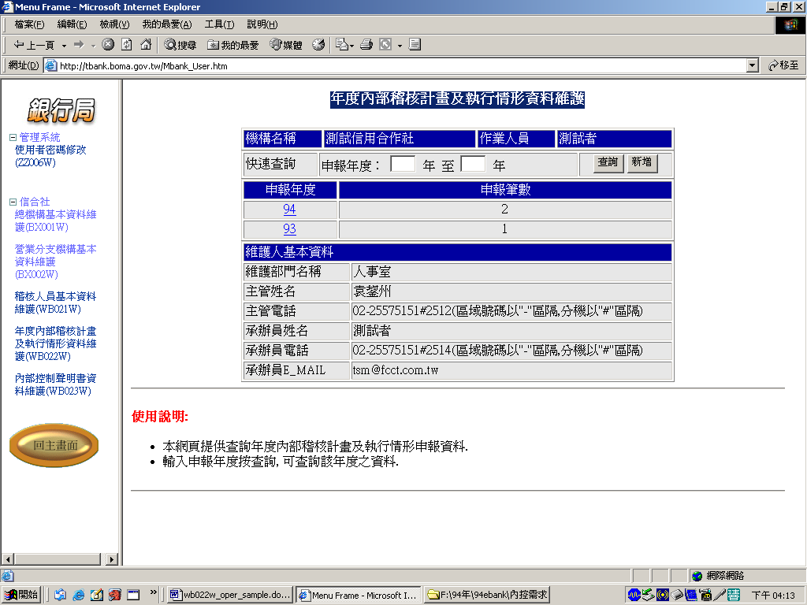
（圖二）
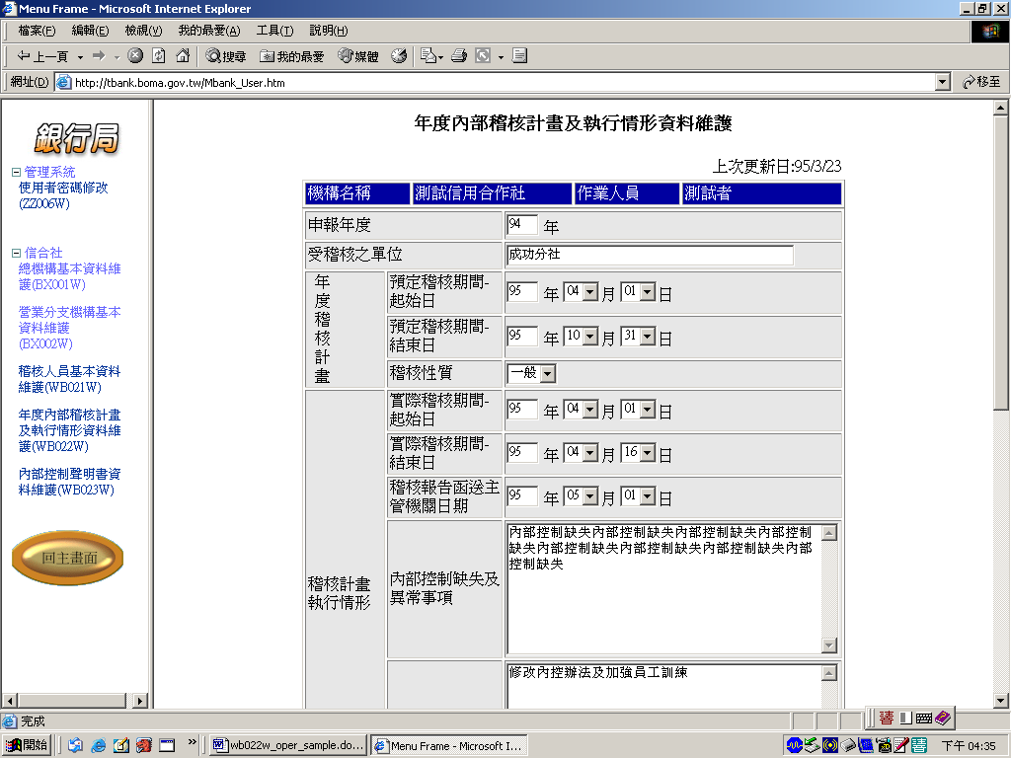
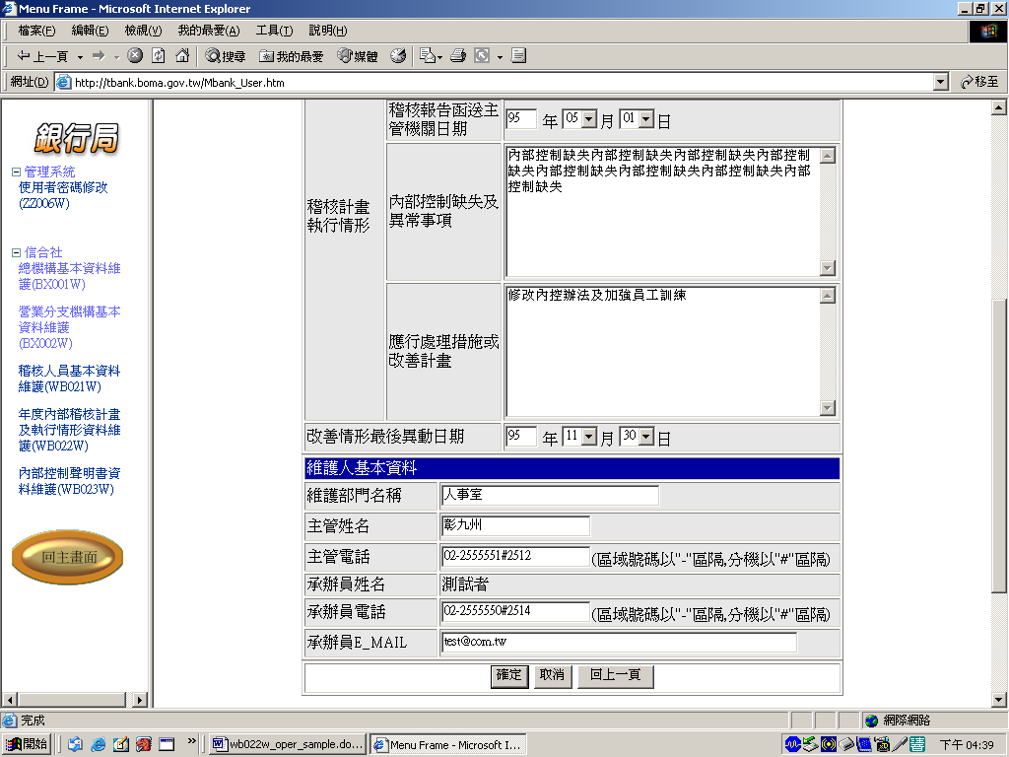

（圖三）
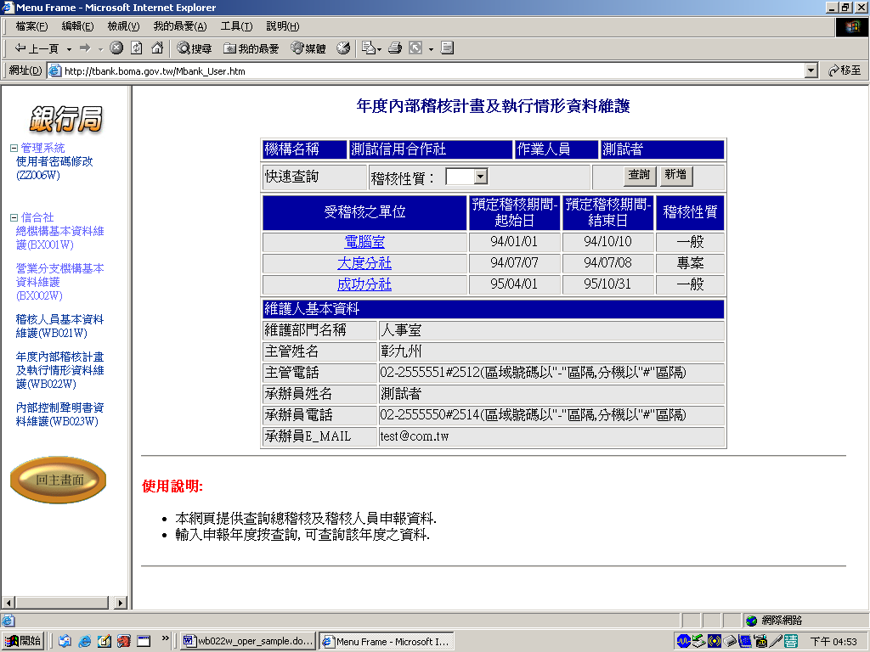
（圖四）
